**PRESSEMITTEILUNG**

Mai 2019

**Motorisierte Rollläden und Sonnenschutzsysteme ganz einfach nachrüsten und per App bedienen**

**Schlierbach, Stuttgart – 21. Mai 2019**, Elero ist ein renommierter Hersteller elektrischer Antriebe und Steuerungen für Rollläden und Sonnenschutz. Das Unternehmen bietet smarte Lösungen, um motorisierte Rollläden, Jalousien und Markisen in Funk- und Smart Home-Systeme zu integrieren. Mit den Elero Funkempfängern Revio-868 und VarioTec-868 lassen sich die Behänge ganz einfach nachrüsten und per Handsender oder App bedienen.

**Vorteile der Motorisierung und Nachrüstung**

Automatisierter Sonnenschutz erhöht nicht nur die Lebensqualität, er bietet auch umfassende Einsparmöglichkeiten, dank sinkender Heizkosten und steigender Energieeffizienz. Darüber hinaus trägt er auch zu mehr Sicherheit bei. Steuerungen mit Zeitfunktion können durch automatisches Bewegen der Rollläden oder Ein- und Ausschalten der Beleuchtung die Anwesenheit der Bewohner vortäuschen – und schrecken so potenzielle Einbrecher ab.

Den größtmöglichen Bedienkomfort bietet die Steuerung per Funk. Dadurch lässt sich der Sonnenschutz bequem per Smartphone oder Handsender bedienen. Das zuverlässige Funksystem ProLine 2 von Elero gibt Rückmeldung, ob die Befehle ausgeführt wurden. Dank Routingfunktion sind Reichweitenprobleme kein Thema mehr.

Vor allem bei der Nachrüstung kommen Funksysteme zum Einsatz, da man sich die Verkabelung vom Antrieb zur Steuerung spart. Um bereits vorhandene, kabelgebundene Systeme ins Funksystem einzubinden, bietet Elero zwei clevere Lösungen. Der Funkempfänger Revio-868 wird vom Fachbetrieb ohne großen Aufwand in der Schalterdose montiert und verschwindet hinter einem vorhandenen Jalousieschalter. Die VarioTec-868 Steuerung mit integriertem Funkempfänger wird ebenfalls in der vorhandenen UP-Dose montiert und ersetzt den Schalter. Programmierte Zeitbefehle oder Befehle von angeschlossenen Sensoren lassen sich über den Schiebeschalter aktivieren beziehungsweise deaktivieren.

**Nachrüstung ermöglicht Centero Home-Kompatibilität**

Centero Home heißt die ausschließlich im Fachhandel erhältliche Lösung für Smart Home-Einsteiger von Elero. Das System kommuniziert über Funk (433 MHz und 868 MHz), Infrarot oder IP und kann sowohl in der Cloud als auch lokal im WLAN genutzt werden. Neben dem motorisierten Sonnenschutz lassen sich standardmäßig beispielsweise Philipps Hue sowie Osram Lightify Lichtsysteme, Bewegungsmelder, Rauchmelder, Fensterkontakte, Heizkörper-Thermostate oder Temperatursensoren einbinden und über Wenn/Dann-Funktionen miteinander verknüpfen. Auch ein Wetterdienst ist bereits integriert. Die Anwender-App Centero Home steht für iOS und Android zur Verfügung. Die Haustechnik kann per Smartphone oder Tablet einfach und intuitiv bedient werden. Der kostenpflichtige In-App-Kauf Centero Home Plus ermöglicht die Sprachsteuerung mit Amazon Alexa, die Integration von Netatmo-Wetterstationen und Sonos-Soundsystemen sowie eine komfortable Besucherverwaltung mit Doorbird-Türsprechanlagen. Für alle Fragen rund um die Automatisierung und Nachrüstung berät der R+S Fachbetrieb.



Über Elero

*Elero, mit Sitz in Schlierbach bei Stuttgart, ist einer der weltweit größten Hersteller von elektrischen Antrieben und Steuerungen für Rollläden und Sonnenschutzanlagen. Ein zweiter Geschäftsbereich beschäftigt sich mit der Entwicklung und Fertigung von elektrischen Linearantrieben. Der Antriebshersteller ist eine hundertprozentige Tochter und eigenständige Premiummarke für Screen-Automatisierungslösungen innerhalb der italienischen Nice Group, multinational aktiver Anbieter von Produkten in den Bereichen Home Automation, Home Security und Smart Home.*

www.elero.de

Bildmaterial:

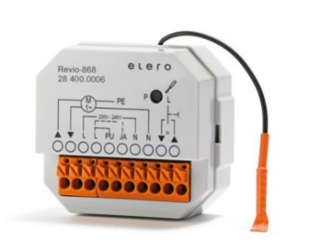

Der Revio-868 ist ein Unterputz-Funkempfänger für Rollladen- und Jalousieantriebe von Elero und ist mit allen Elero-Sendern ansteuerbar. Außerdem kann ein vorhandener Jalousieschalter angeschlossen werden. Foto: Elero GmbH

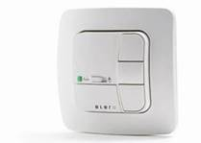

Mit dem Funkempfänger VarioTec-868 kann der kabelgebundene Sicht- und Sonnenschutz ins Funksystem integriert werden. Dadurch lässt sich der Behang auch per Handy und Tablet in Verbindung mit einem Smart Home System oder über einen Handsender bedienen. Foto: Elero GmbH

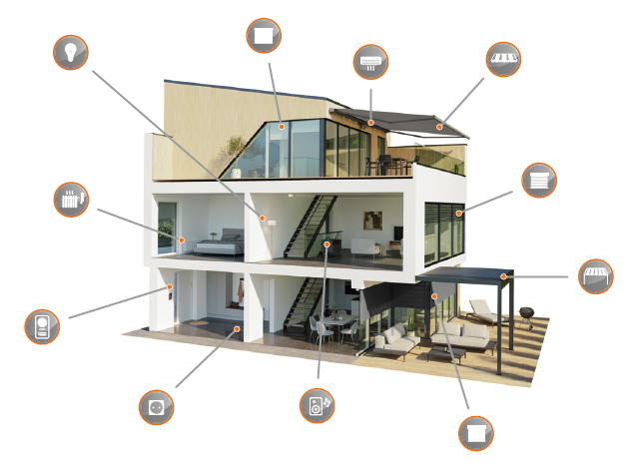

Centero Home ist der ideale Einstieg in die Smart Home Welt. Es werden alle Funktionen rund um die Rollladen- und Sonnenschutzsteuerung abgedeckt. Darüber hinaus können Haustechnik- und Sicherheitskomponenten sowie Lifestyle-Produkte anderer Hersteller eingebunden werden. Foto: Elero GmbH

|  |  |
| --- | --- |
| **Kontakt Elero:**  Inge Rappold  Tel: +49 7021 9539-100  Mail: inge.rappold@elero.de  elero GmbH  Maybachstraße 30  D-73278 Schlierbach | **Kontakt BCW:** Martin Igler  Tel: +49 8956001167  Mail: Martin.Igler@bcw-global.com  BCW GmbH Landsberger Str. 284 D-80687 München |